通辽市应急管理局开发区分局

组织全体干部参观党群服务中心

为加强党员干部的党性教育，强化宗旨意识，进一步增加干部爱国热情。7月3日上午，通辽市应急管理局开发区分局党支部开展“参观党群服务中心 不忘初心跟党走”爱国主义教育活动，组织全体干部前往开发区党群服务中心参观学习。

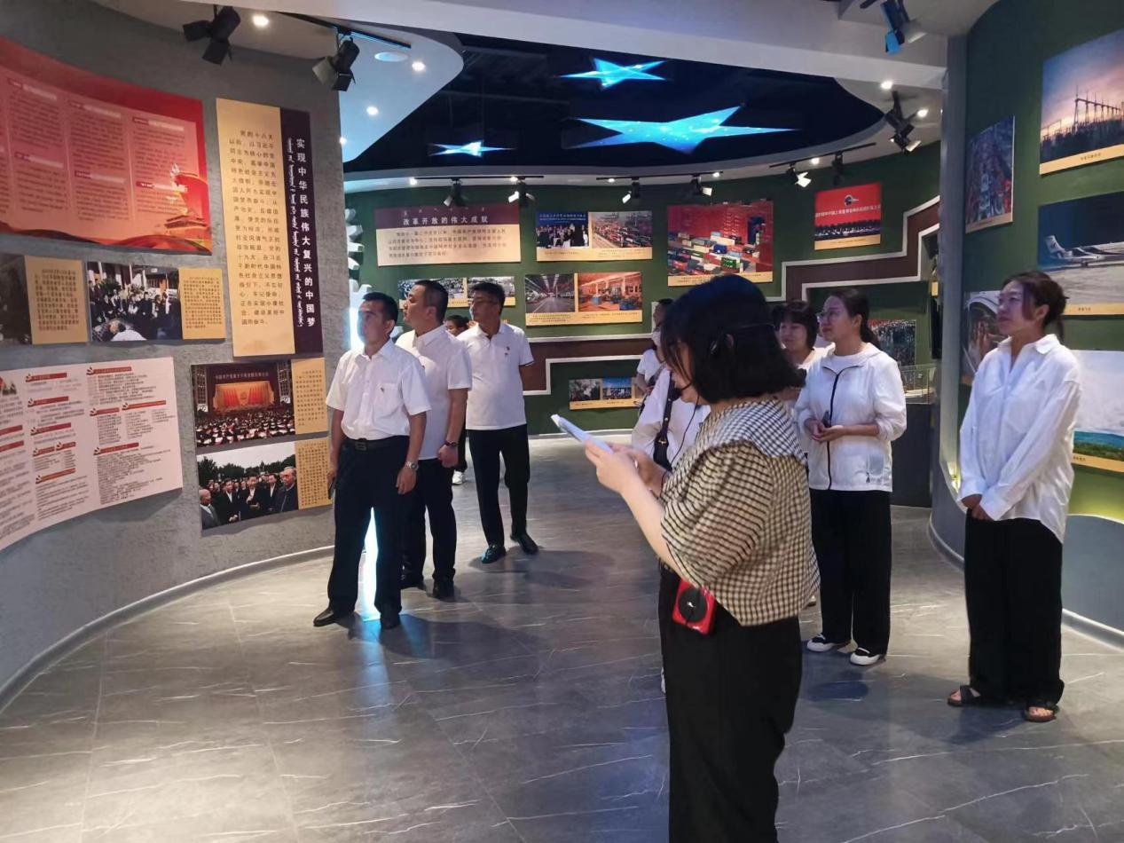

在展厅讲解员的引导下，参观党史党建馆、综合服务大厅、党建宣传展示厅，通过纪实性的图片、电子屏幕展播等方式，让党员干部聆听一段党史、接受一次教育，再次深深感受到了肩上的责任、使命和荣耀。一段段语录，一张张照片，一帧帧影像，一幅幅字画，珍贵的史料和记录吸引着党员们驻足。

通过参观学习，进一步增强了党员干部责任感和使命感，提升了党组织创造力和凝聚力。